Warszawa, 21 stycznia 2014
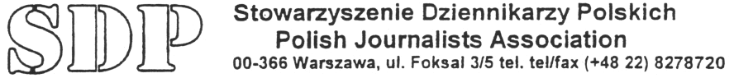

Apel Stowarzyszenia Dziennikarzy Polskich

W związku z dramatyczną sytuacją mediów na Ukrainie, Stowarzyszenie Dziennikarzy Polskich przesyła wyrazy wsparcia i zapewnienie o gotowości do pomocy Kolegom Dziennikarzom na Ukrainie.

Szczególnie poruszeni jesteśmy informacją o aresztowaniu dziennikarza telewizji internetowej Spilno.tv, Volodymyra Karagyaura, który 19 stycznia został zatrzymany przez nieznane osoby podczas kupowania benzyny potrzebnej do ogrzewania namiotu telewizji stojącego na Majdanie.
Mimo złożenia przez ekipę Spilno.tv wszelkich wyjaśnień Karagyaur został oskarżony o dostarczanie benzyny osobom, które atakowały policję podczas starć.

Podzielamy obawy organizacji dziennikarskich na Ukrainie, że Karagyaur może stać się pierwszą ofiarą barbarzyńskich regulacji uchwalonych w dniu 16 stycznia przez Verhovną Radę i podpisanych 17 stycznia przez prezydenta Janukowycza.

Wzywamy wszelkie instytucje, które mogą mieć wpływ na losy dziennikarza, a tym samym – na losy wolności słowa w europejskim, cywilizowanym kraju, jakim jest Ukraina, do uwolnienia Volodymyra Karagyaura.

Zwracamy uwagę, że praca dziennikarza winna być szczególnie chroniona w celu zapewnienia obywatelom ich podstawowego prawa jakim jest dostęp do informacji i wolność słowa.

W imieniu Zarządu Głównego SDP

Krzysztof Skowroński – prezes
Agnieszka Romaszewska-Guzy – wiceprezes
Piotr Legutko – wiceprezes

